Ejercicio práctico módulo 1.

Actividad 1.

1. Correr la aplicación en el emulador en orientación Portrait (vertical).

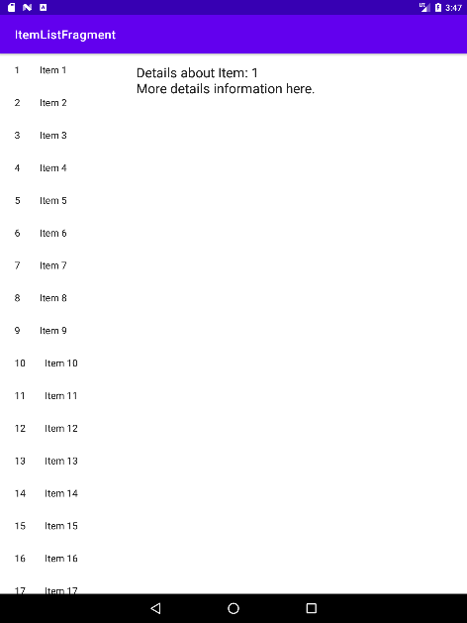

1. Correr la aplicación en el emulador en orientación Landscape (horizontal).

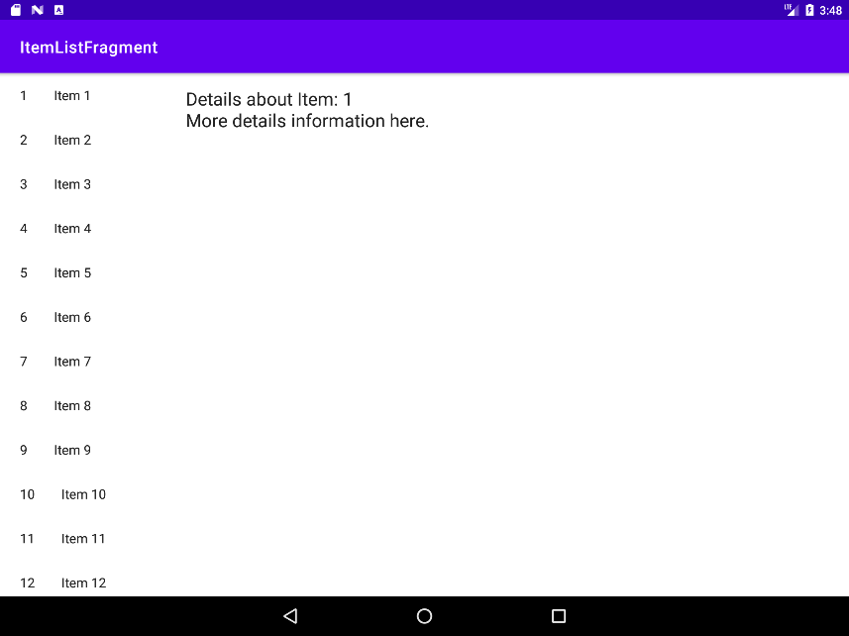

Actividad 2.

1. Correr la aplicación en el emulador en orientación Portrait (vertical).

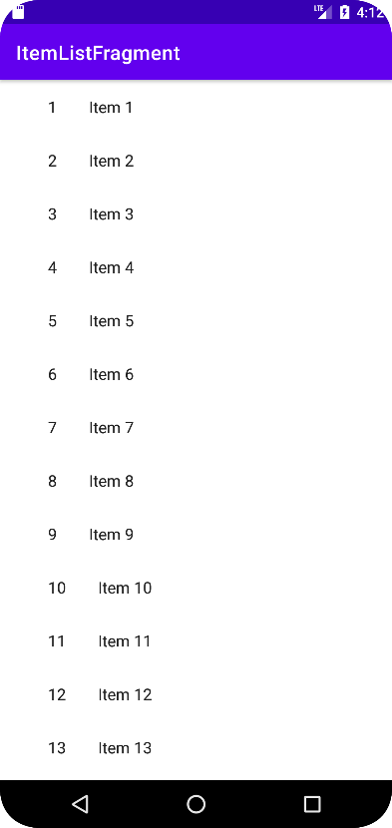

1. Correr la aplicación en el emulador en orientación Landscape (horizontal).

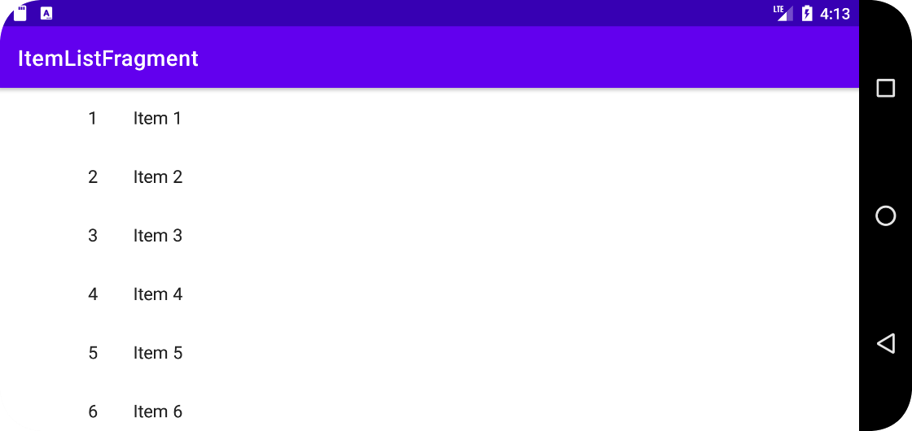

Actividad 3.

En ambos los casos:

Indicar que configuración tiene cada emulador creado (versión de Android, tamaño de pantalla, memoria RAM).

Realizar capturas de pantalla de cómo se ven todas las pantallas de la aplicación en cada configuración.

Configuración de actividad 1

Tablet android 7.0 nexus 9, 8,86'' pulgadas ram 1.536

Configuración de actividad 2

Teléfono android 7.0 pixel 4, 5,7'' pulgadas ram 1536

Actividad 4.

¿Qué diferencia observas en el funcionamiento de la aplicación en una tablet con orientación Landscape y un teléfono con orientación Portrait?

La diferencia es que la forma en la cual se visualiza la app cambia porque la pantalla es más pequeña y la aplicación en el teléfono con orientación portrait se muestra de manera distinta. Ya no se observan ambas pantallas al mismo tiempo.

Actividad extra.

¿En qué archivo está el nombre de tu aplicación? Proba cambiarlo y correr la aplicación nuevamente.

¿Y el ícono?

Tanto el nombre de la aplicación como el nombre del icono se encuentran en el archivo AndroidManifest.xml  
Al cambiarlos se modifica en el emulador.!